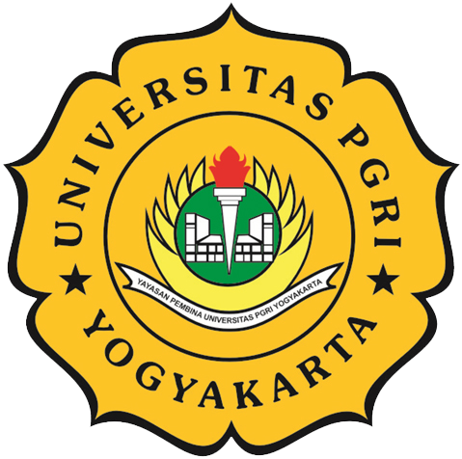 | PROGRAM SARJANA  PENDIDIKAN VOKASIONAL TEKNOLOGI OTOMOTIF  FAKULTAS KEGURUAN DAN ILMU PENDIDIKAN  UNIVERSITAS PGRI YOGYAKARTA  Alamat: Jl. PGRI II No.232, Bantul, D.I Yogyakarta 55184, Web: https://pvto.upy.ac.id/
 | UJIAN TENGAH SEMESTER GENAP TA. 2019/2020
PRODI/Kelas |  |  | SKS :
Kode & Matakuliah
Jenis MK |  | Sifat Ujian : Close Book/Open Book /Take Home | Hal 1 dari 1
Dosen
Hari : | Tgl. : 17 Mei 2019 | Waktu : 09.20 – 11.00 | Ruang :

Dibuat oleh :  Dosen Pengampu | Dilarang memperbanyak sebagian atau seluruh isi dokumen  tanpa ijin tertulis dari Program Sarjana  Pendidikan Vokasional Teknologi Otomotif  Universitas PGRI Yogyakarta | Diperiksa oleh :  Kaprodi

